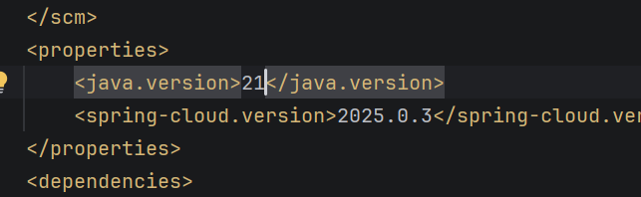
cambie la versión 17 a 21

se realizaron cambios en la documentación Swagger del proyecto de Aduana, específicamente en la parte de reportes.
Primero, revisé que el archivo SwaggerConfig.java ya estaba creado. Este archivo sirve para configurar la información general que aparece en Swagger, como el nombre de la API, la descripción, la versión y los servidores donde se puede probar. Como este archivo ya estaba completo, no fue necesario modificarlo.
Después se trabajó en el archivo ReporteController.java. En este archivo se agregaron anotaciones de Swagger para que los endpoints de reportes se vean más ordenados y fáciles de entender cuando se abre Swagger en el navegador.
Se agregó la anotación @Tag sobre la clase ReporteController. Esto sirve para agrupar todos los endpoints de reportes dentro de una misma sección llamada “Reportes” en Swagger. De esta forma, cuando una persona entra a Swagger, puede encontrar más rápido las funciones relacionadas con los reportes.
También se agregó la anotación @Operation sobre cada método del controller. Esta anotación sirve para explicar de forma corta qué hace cada endpoint. Por ejemplo, se agregó una descripción para listar reportes, buscar reportes por ID, buscar reportes por usuario, registrar un nuevo reporte y eliminar un reporte.
los cambios realizados en el Swagger en ReporteController. Con esto, la API queda mejor documentada y más clara para probar desde Swagger, sin necesidad de leer todo el código del proyecto.
No se modificó la lógica del sistema, tampoco se cambiaron los servicios ni la base de datos. Solo se agregaron descripciones para que Swagger muestre mejor la información de los endpoints.
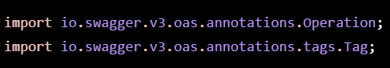
me permite usar anotaciones de swagger/ se agrego en reporte controller

Eso agrupa los endpoints en Swagger/ reporte controller

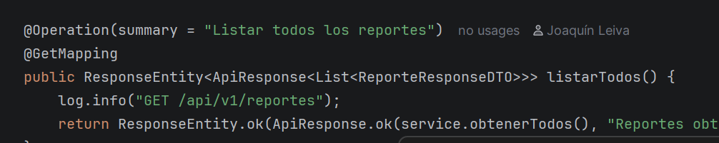
en cada método agregue

Se agregó documentación Swagger al controlador de reportes para que los endpoints aparezcan mejor explicados y ordenados en Swagger UI. Esto se hizo usando @Tag y @Operation, sin cambiar el funcionamiento interno del sistema.

